(title Градински център Флориал 🏞️ Несебър (36 символов)
description ГЦ Флориал ще извърши: Ландшафтен дизайн и озеленяване. Монтаж на тревен чим☘️Монтаж на система за автоматично поливане💦 Засаждане🌳 25 години)

О Садовыом Центре Флориал Несебр

Создание красивых и гармоничных пространств Ландшафтного дизайна
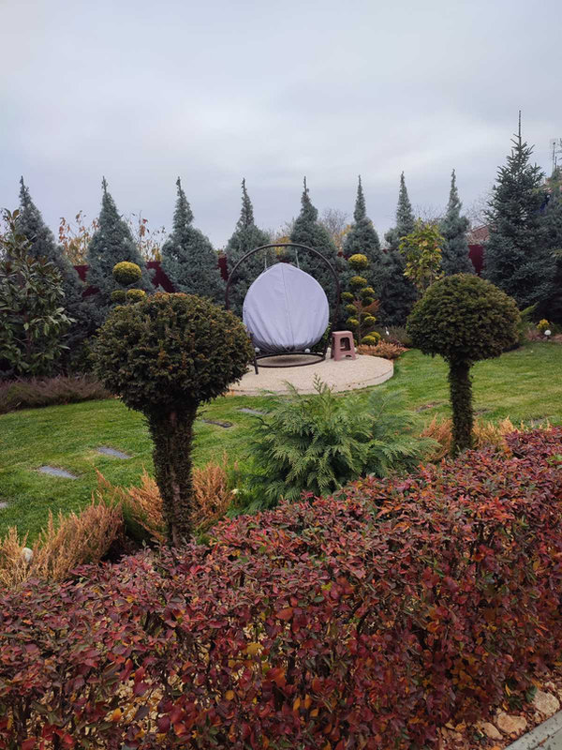
Садовый центр Флориал Несебр
Мы специализируемся на создании уникальных ландшафтных проектов, включая озеленение, планировку и декорирование пространства. Наша команда опытных специалистов в области ландшафтного дизайна, архитектуры и садоводства готова воплотить в жизнь любые идеи и пожелания наших клиентов.
Мы уделяем особое внимание каждому проекту, стремясь создать уникальное и индивидуальное пространство, отражающее вкус и предпочтения каждого клиента. Мы также заботимся о том, чтобы учитывать особенности участка и окружающей среды, чтобы наши проекты соответствовали природным условиям и гармонично вписывались в окружающую среду.
В нашем портфолио вы можете увидеть различные проекты, включая озеленение частных домов, общественных парков, загородных садов и других зеленых зон. Мы также работаем с различными материалами и элементами дизайна, такими как водные объекты, камень, дерево и многое другое, чтобы создавать уникальные и впечатляющие проекты.
Если вы ищете профессиональную и качественную команду для создания красивых и гармоничных пространств, садовый центр Флориал в Несебре готов предложить вам свои услуги. Свяжитесь с нами, и мы поможем вам воплотить ваши идеи в реальность.

Ландшафтный дизайн (https://www.florial-bg.com/services/landshaften-dizain)
Ландшафтное Проектирование  Определение стиля сада  Детальные проектные решения | Исполнение  Выбор материалов и технологий  Озеленение территории  Благоустройство сада

Любой профессиональной организации участка предшествует кропотливая работа по его проектированию. Необходимо определить стиль будущего сада, затем детально проработать проектные и инженерные решения, и, наконец, определиться с выбором материалов и технологий для их реализации.
Разработка проекта до начала ландшафтных работ поможет сэкономить время и деньги при их реализации. Поэтому перед началом благоустройства сада целесообразно заказать у нас ландшафтный проект для участка земли.
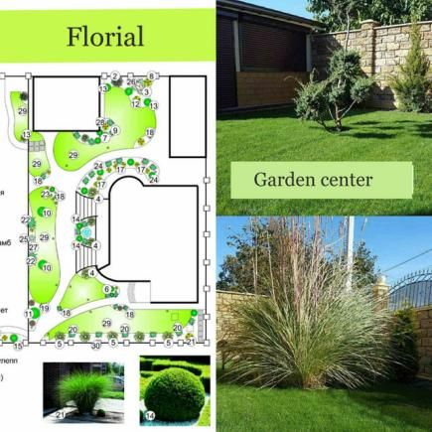  Ландшафтный проект Болгария | 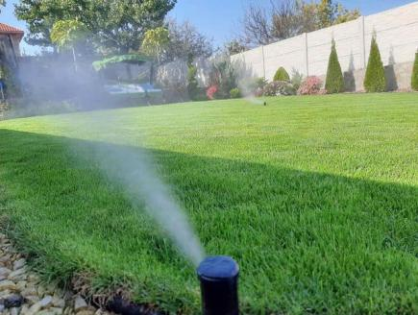  Система автополива | 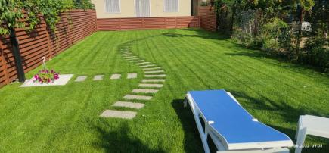  Ландшафтный дизайн Болгария

Услуги по ландшафтному дизайну (https://www.florial-bg.com/services/ozelenyavane)
Проектирование  Подготовка проекта ландшафта | Посадка  Создание газонов  Посадка цветов, деревьев и кустарников
Автоматический полив  Установка системы полива | Поддержка  Уход за газоном и растениями

Рулонный газон (https://www.florial-bg.com/services/rulonna-treva)
Газон — постоянный элемент в системе озеленения. Он расширяет границы участка, дополняет архитектурное решение, придает завершенность и гармонию общей концепции. Газоны делятся на посевные и рулонные. Рулонный газон создается путем укладки готового рулонного дерна, которое впоследствии укореняется.
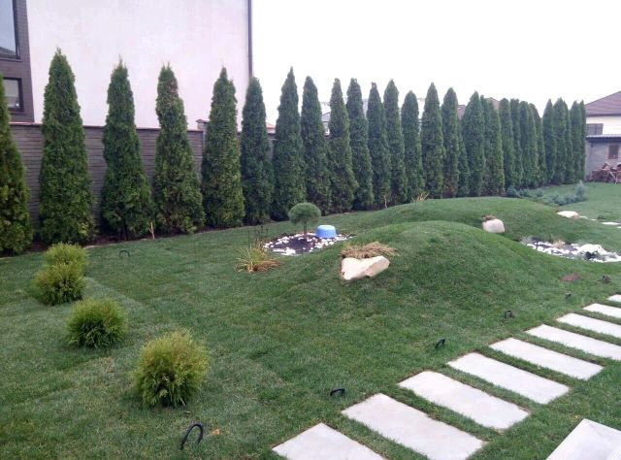  Рулонный газон Болгария |   Сделать рулонный газон в Болгарии
Преимущества  Быстрое благоустройство, эстетичный вид | Услуги  Продажа, укладка, уход

Посадка растений (https://www.florial-bg.com/services/zasazhdane-na-rasteniya)
Посадка растений — дело, не признающее мелочей. Очень важно соблюдать график работ, правильно готовить почву перед посадкой деревьев и кустарников, оптимально оформлять газоны именно для данной площади.
Озеленение участка может иметь различные формы: живые изгороди, древесно-кустарниковые группы, одиночные посадки, вертикальное озеленение, альпийские горки.
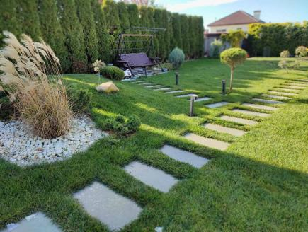  Питомник растений | 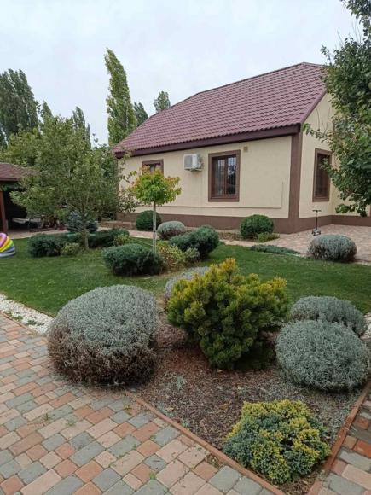  Посадка растений | 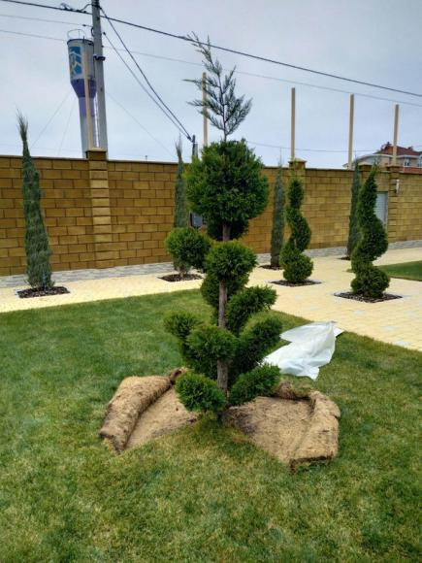  Высадка растений
При посадке деревьев и кустарников часто возникает вопрос, когда лучше их сажать, в какое время года. Современные методы посадки растений в контейнерах или с комом земли значительно продлили традиционный сезон посадки — ранняя весна и поздняя осень.
Нам есть что вам предложить для озеленения вашего сада.
Мы озеленим ваш участок в Несебре, Равде, Каблешково, Солнечном Берегу, Свят Власе, Поморие, Ахелое, Элините в лучшем виде.
И методы посадки растений, и стили создания ландшафта многочисленны. Но независимо от способа посадки растений и выбранного вами стиля, главное — не упустить главный момент правильной технологии, непосредственно высадки растений на постоянное место.
От правильной посадки растений и соблюдения всех технологий зависит дальнейшее развитие и формирование сада.
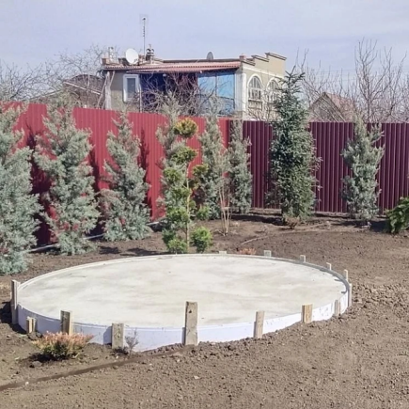  Продажа растений | 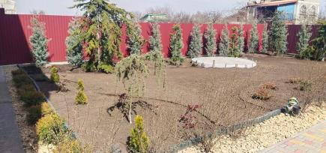  Выбор растений | 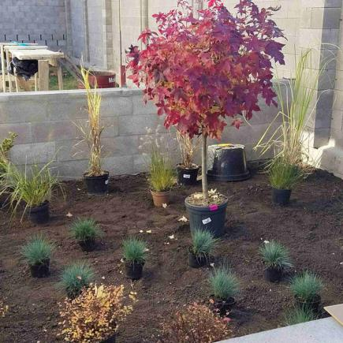  Купить растения
Если у вас идеальный ландшафтный проект, но при выполнении работ по озеленению были допущены грубые ошибки, и они не были вовремя исправлены, то вся работа проделана насмарку! Того эффекта, который был заложен ландшафтным дизайнером в ландшафтном проекте, уже не достичь!!!
Доверяйте только профессионалам в дизайне. Работы по озеленению должен проводить и контролировать грамотный специалист — ландшафтный дизайнер.

Автоматический полив (https://www.florial-bg.com/services/avtomatichno-napoyavane)
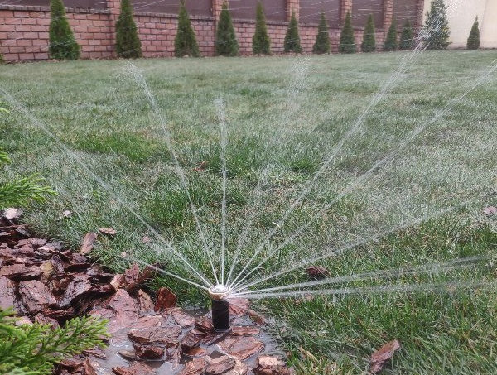
Установка систем автоматического полива
С 2000 года наша компания выполняет работы по:
- проектированию систем автоматического полива
- монтажу систем автоматического полива
- обслуживанию установленных систем автоматического полива
- продаже оборудования для систем автоматического полива
- реконструкции существующих систем автополива
- ремонту систем полива
- весеннему запуску систем полива после зимы
- монтажу систем капельного полива сельскохозяйственного назначения
- прокладке систем микрокапельного и точечного полива
Более 20 лет мы занимаемся проектированием и монтажом систем автоматического и полуавтоматического полива.
Мы выполним работы по установке системы полива на вашем участке в кратчайшие сроки с наилучшим качеством.
Бесплатный выезд для замера системы полива и составления сметы в районе Несебра.

